今天继续神之月读，大家是不是已经忘了之前说的内容了？我之前说了啥？红色衣服是个重点，红色衣服太扎眼，会经常穿红色衣服的人，性格必定是直张扬的，性格张扬就容易出事。上期神之月读篇是以小三以及大妈做案例，你们印象中有没有男人是穿红色衣服的？没错这位大佬是吧（周鸿祎），这个留在后面解读 因为现在是公共浏览时间 不方便说。

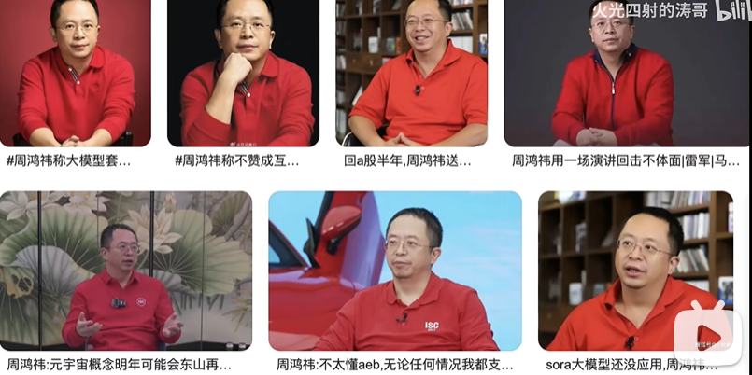

最近收到这样一条留言，胖猫事件很火，如果你看了神之月读篇 ，马上就会留意”胖猫”二字，网络名称不是随便起的。对于网络名称和头像，我说了啥？回顾一下男女还有一个差异，就是你们会发现，很少会有男的用可爱小动物做头像，女生却会有很多在用，这也涉及一个心理学知识，女生用宠物做头像和我开头上司用动漫的孩子做头像的本质是一样的，在精神分析中这叫”退化”，是一种防御机制，就是明明都是成年人了，但是我不想长大，不想去处理成年世界的纷争，这样的人会产生一个退化行为，就是变成小孩子或者小动物，回到儿童状态，这样仿佛就不用面临复杂危险的成年世界了，这就是一种逃避心理，这样的人内心幼稚脆弱，害怕面对挑战，需要人去照顾陪伴，不能委以重任。所以胖猫这个人一定符合我上面描述的特征，胖胖的猫没有攻击性，就是在暴露自己还是个孩子，结果遇到骗子捞女了，被榨干之后自杀了。社会是很危险的，世界是很危险的，我们现在不觉得危险，是因为没有遇到危险的人。**每个人都应该去好好看看《三体》，去把黑暗森林法则用好，永远不要暴露自己的弱点**。所以你们居然还有很多人，在我评论区发自己的头像，让我去解读，赶紧去删了。

上期年轻负债的视频里 我不是说了吗，年轻人是活在网络中的，大多数网络内容都是假的，人性却是复杂的。坏人不会因为你单纯就不害你，而是专门害你。《无限超越班》里徐若涵在片场因为一点事哭起来了，导演尔冬升直接把他赶出去了，后来尔导说了原因，”娱乐圈是个竞争异常残酷的领域，你居然敢在片场哭，你哭就是在暴露自己，别人就知道你很弱，情绪容易崩溃，那么以后就知道怎么去害你了，把你搞掉，别人就有机会上位了。”他这是在帮徐若涵，永远不要在众人面前暴露自己的弱点。

回答网友的问题，怎么去识别捞女呢？我之前做了期视频叫《做人最重要的是智慧》这里是充电视频，现在真心告诉大家一个最简单的找伴侣的核心指标叫做”家教”。无论男女，一定要找有家教的人，捞女就是最没有家教的人。如何第一时间就可以识别出来了？有家教的女人，不会在恋爱阶段就找男人开口要钱，甚至不会找男人要礼物，因为这是没有教养的行为。有家教的父母会告诉自己的孩子，”做人一定要自尊自爱，你需要钱就自己去挣，永远不要去占别人的便宜，永远不要欠别人的人情。”这样才是一个有家教的人，所以有家教的人绝对不会心安理得的去花男人的钱。在他们看来，一旦要了男人的钱，或者收了男人的礼物，就意味着自己要好好投入这段情感。如果自己不打算投入，不打算付出，就不会收男人的礼物。这个教养无关社会阶层，而只关乎整个家庭的品行（缺乏独立思考能力和自我成长能力的大多数人，最终其实是会活成父母的模样的）。很多底层出身的女孩非常有教养，因为父母品行好，很多当官的孩子没有任何教养，总想占别人便宜，总认为别人都欠自己的，就该对自己好，因为他们的父母品行差。所以只要你自己品行好、有教养，即便遇到了骗子捞女，也会因为你有教养，不会和这样的人来往。现在的问题是：有教养的女生不会把自己打扮得很骚，不会穿黑丝高跟超短裙，不会勾引男人，所以很难勾起男人们的欲望。而捞女，因为专门要去爆男人的金币，太知道怎么去搞定男人了，男人最喜欢的蕾丝、黑丝、高跟，她们有1万套，变着法让你抓心挠肝。这就是难处，还是学涛哥在家里看看片子算了，两三个T的库存足够了。**如果你是胖猫这样的人，原生家庭不好，自己很弱，那你千万不要指望外界有人能帮你，你要做好有人会害你的准备**。记住尔冬升和徐若涵说的话，”你敢暴露原生家庭的弱点，就会有一堆人来害你。”那你就知道该怎么为人处事了，可能会有人疑惑，”啊?教养?什么是教养啊?”。所以啊，要多看涛哥的视频，一定要学习传统文化，回归传统中国人的做人原则。现在之所以乱，是因为各种社会变动，西方文化的冲击导致社会价值观混乱。正如我之前所说，很多年轻人因为社会价值观混乱，人生被悬置了，连最基本的教养是什么都不知道了。

下面回归神之月读，我分享一个我曾经工作上遇到的案例。很多人不知道怎么和人打交道？怎么处理职场和生活的关系？怎么处理人际关系？这个案例可能对大家有帮助。那是个房地产媒介公司，我在里面做编辑，同时还要做主管的事，所以还负责招聘。那天来了一个30岁出头的叫小张的女生，一袭长发，眼神非常单纯，像个学生。聊工作的时候，他看到我的桌面背景是林黛玉，她说”你也喜欢红楼梦啊，你喜欢林黛玉，我也超喜欢她。”所以我们聊的很开心，类似找到了知己，但是聊着聊着我就发现问题了，我发现他说话有问题。什么问题呢？比如我说“编辑的职责主要是每三天更新一篇文章”，她就接着说”哦，编辑的职责是三天更一篇文章是吧”。我说“我们是双休，不怎么加班”。她就接着说”哦，双休不怎么加班是吧”。这会让人不舒服，假设人与人之间正常对话的节奏是5，那么他的节奏是2。你和他对话就得放慢节奏，这是极大的阻碍，尤其是忙起来或者和重要的人打交道，她这样的节奏就会太过拖沓，尤其是他总爱重复别人说过的话，那给别人的感觉就像个智障。这又不是学高数，日常对话有多难理解呢。后来他和老板面试，因为很缺人，就把他招进来了，我接着就和要与她共事并且带她慢慢熟悉工作流程的女生打了招呼，要带小张的同事叫小潘，也是个女生，我就和她说”新入职的小张，你要多些耐心，她沟通上可能比较慢热”。好！知识点来了，第一个知识点，不知道你们发现没有，一个人说话的时候，如果喜欢重复别人说的话，或者重复自己说的话、自言自语，和这样的人沟通是有障碍的，他们往往比较固执。我之前刚毕业的时候就有自言自语的习惯，那个时候我就超超级固执，正因为没法放下自己的固执，所以无法瞬间秒懂对方，所以需要去重复别人说的话，人精都是能瞬间读懂对方的，哪怕别人不说话都能神之月读。第二个知识点 我喜欢红楼梦林黛玉，小张也喜欢，但我并不会因此高看他一眼，因为林黛玉是我自己的喜好，不可以带到职场上。但是小张不会，她的生活和职场是搅在一起的。果然，三天过后，小潘就找我吐槽，”涛哥，我知道你三天前为什么那么说了，和她讲话真的好累，我不想和他讲话了。”我怎么办，我只有说，”哎呀，现在这么缺人，多个人我们也能轻松点”。小潘刚毕业是个聪明的年轻人，能秒懂，就算了。小张后面又开始作妖了，对年轻人也有启示，她突然有一天炸毛了，”不准改我的文案，我最讨厌别人改我的文案，呜呜呜”。这就验证了我前面说的，喜欢重复别人说的话的人很固执，他是完全活在自己的世界里，所以根本不知道自己说话的节奏是受不了的，所以到了30多岁，沟通水平还不如一个孩子。她炸毛就是典型的工作和生活拎不清，问题在哪里？我和小潘好沟通，我们很容易达成共识，我们来这里是为了拿份工资混口饭吃，文案编辑只是我们的糊口手段。但是小张不是这样，她必须让世界围着她转，不可以否定她，所以不可以否定她的文案。如果换做我和小潘呢？你改我的文案就改哎嘛，只要领导满意就行了，我才懒得和你纠结。如果你自己写作文，自己在网上发表，那没人会改你的文案，但是你现在是在公司要符合公司的规矩，公司对文案有自己的要求，你既然来了公司，进了这个体系，就得按照这个体系的游戏规则玩，不然你就别进来。这么简单的一个道理，她一个30多岁的人居然都不知道，这也是我要和很多要进入职场的年轻人说的话，”你们一定要学会把职场和自己隔离”，不然你会受不了的，你的自尊，你的价值是属于你自己的，任何人都拿不走，不要认为公司领导对你工作不满，就去否定你自己的价值，认为自己没用。领导对你工作不满，不是对你人不满，工作没做好是很正常的事，不要太把他当回事了。这一点对年轻人来说的确很难，我还记得我第一次被辞退的时候也会很难受，就感觉自己没用，但是经历多了，人就麻了。你最好有很多被辞退、被拒绝、被否定的经历，记得上期《灰色法则》里黑帮大佬阿努说的话吗？”没人愿意输，但我们都得学会输”。你只有亲身经历了输，才能慢慢学会面对。之前在学校你很难因为犯一个错，直接被学校辞退，或者因为班主任不喜欢你，直接让你滚，以后不准来这个班上课，但是社会上这种现象是常态。很多工公司经营困难、赚不到钱、搞不下去了，就会砍掉一整个不赚钱的部门，甚至原地解散所有人，很正常。你的自尊心，你的价值感不能跟着别人走，这对人其实是一个修炼过程，你进入一个公司，等于是扮演一个公司需要的角色，那就是你的具体职位，那你就得放下自己，放下自己的偏好和情绪去融入这个体系，这是好事，如果你哪一天哪里都融入不了，就意味着你没法生存了。涛哥高中就有被踹掉的经历，也是我人生第一次感觉被抛弃的经历，我中考考得非常好，然后进入了省重点的快班，然后就放飞自我，不学习了，成绩居然到了最后一名，我以为我不在乎，等宣布我要滚出这个班的时候，我才意识到是自己太装逼了，人生第一次奇耻大辱。去到新的班级，晚自习的时候闹哄哄的，没人学习，这就是我想要的不学习的生活吗？所以我当时忍不住大哭一场。那让我高一的时候就认识到自己是个弱鸡，根本没有自己想象中的那么强大，这是非常宝贵的经历，我人生第一次学会了输。上面案例中的小张，就是没法面对自己是个弱鸡的现实，所以她不允许有人改他的文案，因为在她看来，一旦别人改了她的文案，就等于否定了她这个人的价值，那她就会崩溃，她已经无法做到把自我价值和职场糊口分开了。那就可以直接推断他未来的生活了，年纪越来越大，业务能力不行，沟通能力更差，就没有公司会要他，那他就会彻底告别职场。幸好她当时已经结婚了，还可以在家里带孩子，但是她那个样子带出来的孩子，多少也会有些变态。这个事也告诉我们，为什么在职场上很难交到朋友？比如我和小张因为都喜欢红楼梦、喜欢林黛玉成为朋友了，但因为我们在共事，她没事来句，”涛哥这个事情好难~我不想做，你是我最好的朋友，你来帮我吧~”。我他妈不是给自己找麻烦吗，这对很多已经工作但是对工作不满的朋友也有启发，你们可以学学涛哥。什么意思？我之前上班工作效率极高，半天就把一天的工作搞完了，领导没有任何话说，文案工作必须配电脑，电脑能上网，上网能做很多事，我就利用那多余的半天时间去搞自己想搞的事，看电子书、听视频讲座、逛论坛、看微博、听音乐，那个时间我没有浪费掉，并为后来告别职场做自媒体打下坚实的基础，所以你现在对工作不满、对薪资不满但暂时没有更好的机会，那就把工作时间压缩，把工作效率拉满，尽快把工作完成，其他的时间去积累，去提升自己，等以后有好的机会就可以换了。所以我工作的时候是很清楚，文案只是我糊口的手段，通过商业文案，我的确学到了很多东西，但工作只是我人生很小的一部分，多余的时间我全部都利用起来，工作是死的，人是活的。

这里我又想到另一个关于职场的案例，也对年轻人有启发，先告诉大家一个原则：**在职场千万不要把别人当傻x，千万不要以为自己最聪明，把别人当傻x的人**，**往往自己就是傻x。**那是一个化妆品公司，我做的也是文案工作，有个新来的同事刚毕业，叫小敏。这个人是我最讨厌的类型，年纪轻轻就一大堆心眼，极度油腻。我告诉大家，中年油腻人人都讨厌，但他们如果有积累，就有资格去油腻。一个年轻人一旦喜欢耍套路一旦油腻就完蛋喽，死路一条。这也是我对大家的告诫，年纪轻轻千万不要油腻，不要把别人当傻子。小敏是什么骚操作呢？能偷懒就偷懒，本来自己该做的事推给我做，天天耍心眼，把我当傻x糊弄。我怎么应对？我就惯着她，把事情都做了，工作上的事对我来说都太小儿科了，但是小敏这个人以后就完了。为什么？因为她第一份工作太舒服了，她以为自己耍套路把别人当傻x可以获得好处，以后就会习惯油腻。这个坏习惯一旦养成，过不了几年，她就会去下一个公司，他继续油腻，一旦没人惯着她，她就会恨死这个社会。她不会觉得自己有错，而是会觉得”呜呜呜呜为什么都针对我？还是原来公司的涛哥好，他那么单纯、那么蠢，我都可以把事情推给他，现在这里的人怎么都不帮我了，你们太坏了没错。”没错，我当时就是要故意害她，我知道她油腻惯了以后就西八了，活该。

如果有人说”涛哥你当时为什么不告诉她真相呢？为什么不告诉她你错了？年轻人不能这么油腻，这样不就能帮助他了吗？”所以我这里再告诉大家一个被隐藏的真相。和前面说的家教相呼应，你进了社会就要按照社会的规矩办事，没人会把你当年轻人看待，没人有义务教你怎么为人处世，没有家教的人是不知道自己没有家教的，傻x是不知道自己是傻x的。这里插进来一段，关于把别人当的问题，我刚发完那期《为什么做充电视频》下面看到这样一条留言：

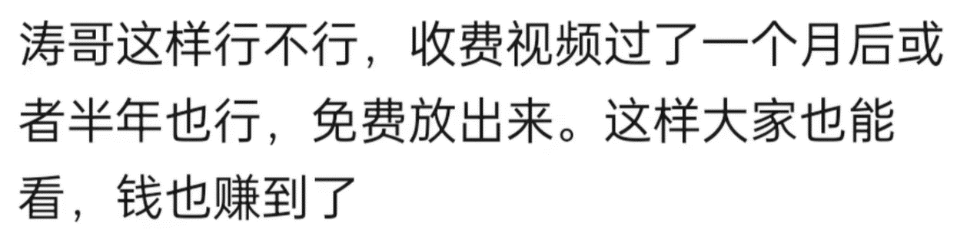

他这就是典型的认为自己最聪明，别人都是傻x，我要真按他说的做了，就是在把各位充电花了钱的朋友当傻子糊弄了。那TM以后谁还给我充电啊，就都等着，坐着，以后看免费的就行了。所以傻x的共性是：只能站在自己的立场考虑问题，只维护自己的利益。就像上面说的小敏一样，自己爽就完了，但凡这个人能站在充电花了钱的人的角度以及涛哥的角度去想这个事，就不会说出这么傻x的言论了。我们为什么说”做事要考虑周全”？指的就是你处理任何一件事，一定要站在所有参与方的角度去想问题，要顾全每一方的利益和感受，把事情做到每一方都能接受的地步，这就是水平(让我想起了主席)。现在回到家教这个问题，家教只有你的父母能教你，其他人都不会教你。只会看你有没有，如果有别人就知道你懂规矩，愿意和你来往，如果没有，别人不可能教一个20多岁的人什么叫”家教”。那是你进社会之前就该学会的技能，记住这句话——成年人只做筛选，不做改变。没有人会改变你，如果我当时和小敏说，”你不对!你不能这么油腻，这样对你有害”。你猜他会不会听我的？他只会认为我有病，然后去找下一个可以被她操作的对象。所以啊，我前几天收到这样一条私信说看我的视频自己真的改变了，专门和我说声感谢。真相是什么？不是我的视频改变了他，是他本来就有能力改变，只不过恰好因为看我视频的契机，改变了。这个功劳不在我，因为抖音那边还有傻懒子说”涛哥，看了你的这个视频，我感觉更抑郁了。”那不是我的视频让她抑郁，而是他天生就是那样的人。有人从我的视频里获得希望和改变的动力，有人看我的视频，越看越难受，是他们各自的天性和命运决定的而不是我决定的，这才是真相。

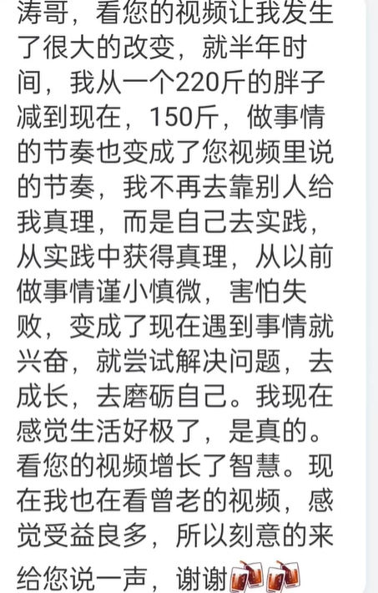

所以我绝不会给自己一个人设，比如说，”哎呀，我可是青年领袖啊！我是最棒的！我就是年轻人的偶像！”。**千万不要给自己立人设，千万不要以为自己可以改变别人**。对于小敏这样的油腻年轻人，为什么我可以忍？因为我很早之前做过两年服务员，那就是我练就神之月读的基础，我什么人都能忍，所以明明我最讨厌的就是油腻的年轻人，但是我不会暴露自己的喜好。你们在社会上混也一定要这样，千万不要暴露自己的喜好。我在KTV做服务员的时候，管我的是一个又肥又丑又矮的女的，叫小爽，声音又尖，经常发脾气，这是我最讨厌的人。但是我当时是怎么想的？我必须做好这份工作。因为那时我刚好从上海回来 当歌手的梦想破碎了，我必须体会这个我无法理解的操蛋社会。然后我转念一想，如果这样的傻x，这样的我最讨厌的人都可以忍受，那以后我还有什么工作环境是无法适应的？后来的结果是，我和小爽相处得非常融洽。为什么我做文案的时候可以把**自我价值**和**工作**分得那么清楚？也是我做服务员的时候学到的，小爽一开始吼我骂我的时候，我不能上头，不能认为他这是否定我这个人，的确是因为我很多事做得不好。那怎么办？去把事情做好。（解决事儿而不是解决人）做熟别人也不是傻子，他看到我越来越熟练，为人处事又非常得体，自然就改变了对我的态度，从之前看见我就喜欢吐槽到后来非常喜欢和我说话，转变也就两个月的时间。**吃亏要趁早，成名要晚。**年轻的时候不要怕累，不要怕麻烦，不要怕事，要把所有能吃的亏都吃了，等你三四十岁不能栽跟头的时候才不会栽在很幼稚的跟头上。和小爽熟络了之后，我才发现她并不坏，喜欢发脾气的人，往往内心都很单纯，没什么城府，因为内心单纯，他才不怕得罪人嘛。这样的人反而好打交道，你自己想想，如果你有一个同事和涛哥一样，从来不发脾气，永远都是笑脸相迎，你是不是觉得这样的人更可怕。也正是做服务员的经历，因为见过的人太多，打交道的人太多，试探了太多人，所以我看人的水平不再肤浅，不再因为自己的偏好去判断一个人，而是能把自己放下。所以后来在职场上从来没有与人起过冲突，没有必要，我需要把效率拉满，尽快搞定工作，然后多余的时间去做自己想做的事。在职场上投入情绪和过多精力是最划不来的事，他会榨干你，让你没法清晰地规划人生去做自己真正要做的事。

下面来分析大佬，依然和职场相关，但这是High Level了，充分诠释了我之前讲的高段位灰色法则——"面子一尘不染，里子血流成河”。先说一个反例，就是开头提到的这位喜欢穿大红色衣服，还被称作红衣教主，这个人是有问题的。我们用两件事来一波神之月读：第一个是开年的年终秀翻车事件，第二个是最近沸沸扬扬的迈巴赫事件。

年终秀翻车事件很丑的事是不该发生的事，责任在大佬们，而不在年轻人程前身上。但是网上都在骂程前，这就是我之前说大家不要在网上起哄，不要参与对线的原因——网民的水平太差，看到的都是最表面的东西，没有任何价值。

程潜是一个自媒体博主，专门采访有所成就的创业者，做得风生水起，所以才参与了这个秀。这个秀的背景是现在年轻人创业艰难和经济环境不好，那就让程前这个年轻人和三个老一辈的大佬一起，通过自己成功的经验给年轻创业者一些建议。本来是件好，结果搞得一地鸡毛，因为三个大佬，尤其是周，一开始就把程前惹毛了，导致他在现场说了很多超级难听的话，类似直接骂娘了。程前认真准备了一篇稿子，现场念完了，然后开始采访几位大佬，好戏开始了。

冯仑：”我觉得其实就很简单，年轻人活在书里，活在诗里。然后年纪大的人活在故事里，活在你看不到的地方。”

冯仑的发言没有什么问题，就和之前涛哥说的一样，年轻人依赖书本，书本上都是非黑即白的东西，正确的废话。**年纪大的人活在故事里，活在你想不到的地方，就是灰色地带——白加黑**。到了王总这一位就开始出问题了，

王总：”我觉得和九零后啊，呃要谈的，不是说我想对他们说什么呃，而是呢，我想想知道呢，嗯，他们想对我们说什么，我我就想反问他下，唉，你想对我们说什么是吧。”

不是你来干嘛来了？这个秀的主题是让你们这些成功的大佬告诉年轻人该怎么做，你现在跑来说，我需要年轻人告诉我，你们想说什么，这不是有病吗？难道现场给你好几个年轻人来告诉你？就好比你去高考或者艺校面试，前面一排老师准备考核，你有什么才能结果，你上去来一句，”今天我不是来考试的，我是希望老师给我表演一下你们的才艺”。你看老师大嘴巴子抽不抽你，而且这是个直播活动，是给大众看的，主题是帮助年轻创业者，所以我们观众就是要看你们这些大佬能不能分享一些对我们有用的干货，所以王的发言完全是扯淡。然后再看周的发言。

周：”我觉得他这个无意之中，就化成了年轻人和老帮菜对吧？”

王：”你在中间两边，你你这个身份呢是比较特别的啊，应该这样中间一划一道，我们这老年人，这是年轻一代。”

周：”没有，我我我我我比较不喜欢贴标签儿，其实每一个年代从你们的五零后、六零后到七零后到今天零零后，每一代人都年轻过，所以我觉得今天衡量一个人是不是年轻，我觉得对吧，你看王石这个状态，每次我看他在岩壁上跳来跳去的时候。”

王：”我就感觉我就是老头，你怎么着吧。”

周：”我刚要拍你马屁，你是，”

王：”我我知道你就想说我年轻嘛，”

周：”不是我觉得年轻是一种心态”

其实当时看到他讲话的时候，我就发现了，你看那只手怎么像痴呆一样。肢体语言很重要，各位你看拜登就是典型的痴呆，动作迟缓 但是特朗普的手势非常干脆利落，所以你在公共场合讲话的时候，要么别摆手，要摆手就一定要干脆利落，否则会显得像个老年痴呆。我周围的朋友也有同样的感觉，这个时候你就别出来了，我之前说过，面子要一尘不染。对要面向公众的大佬而言，永远不要让人看到你脆弱的那一面，更不能让人看到你的里子，这是职业要求，没有讨论余地。来看他说了什么：

周:“我觉得他这个无意之中就化成了年轻人和老帮菜对吧，其实每一个年代 从你们的五零后、六零后到七零后到今年零零后，每一代人都年轻过，所以我觉得今天衡量一个人是不是年轻，觉得年轻是一种心态。”

这他妈是什么话？这不是杠精吗？现实情况是程前，93年30岁出头，就是年轻人。三个大佬里年纪最小的周是70年出生，今年54岁，这就是两代人啊，你们本来就是老年人了，这有什么好争的。讲这些废话干嘛。现在的主题是让你们这些成功人士给年轻创业者一些经验，你居然在纠结”我觉得年不年轻要用心态衡量，不要用年龄”。反过头跑去定义什么叫年轻，这不是有病吗？所以我看到这里的时候，甚至感觉他的精神是不是出问题了？因为这些话，完全不应该从他一个大佬口里说出来，这个过程中他还跑去否定程前。

周：”第二个呢，我不太喜欢说大词儿，你刚才念小作文的时候全是全是抒情的词儿，我这对创业者来说，抒情没有太大意义。”

说他念小作文的举动很水，WTF， 你今天到底是来干嘛？今天的主题是给年轻人建议，帮助年轻创业者。你跑来说要和你对谈的人很水，是不是脑子有毛病？这个秀是冯仑举办的，是他邀请了其他三个人，周的行为就好比你被一个朋友邀请去玩，旁边一个人说你不行、说你很水，你会是什么反应，是不是蒙了。所以程潜当然不爽了，这个时候这个秀就已经废了，程前表达了不满。

周：”可能你更能掌握人工智能的很多的技术”

程前：”不是你这讲的，你这不是跟我用的一样词吗？好奇心，哈哈哈哈，憧憧。”

周越来越上头。

周：”嗯，那你们如果非要转成大专辩论赛，那我也没办法对吧？”

程前：”区别就是你没写，但是我写稿子，我足够重视冯仑老师的活动了。”

周：”但是呢我在公司内部，我最痛恨的就是辩辩论这种模式。”

说要这样搞就变成辩论了，本来就是你自己先挑起来的，主题是给年轻人建议、帮助年轻人。你一上来就跑去扯年轻的定义，去纠正别人的表达，后面就不用看了，很多傻x网友认为“是前程不对，程前没有礼貌，对大佬不尊重”。圈内人，也就是和三个大佬一个段位的大佬们，只会认为你们三个有头有脸的大佬，连一个年轻人都搞不定，居然在这个秀里被一个年轻人骂了，你们也太水了，里子可以血流成河，面子要一尘不染，这个场合是面向公众的，是面子，不能出一点问题，一定要风风光光和和气气。出了问题，最受伤的是大佬，因为大佬的面子比程潜的面子大，所以更不能沾染灰尘，所以换成一个正常的大佬，是绝对不会让程前难堪，反而一定会让程前舒服。因为他一个年轻人才30岁，有的是时间和精力。他骂了你们，他的粉丝会更骄傲，看见没我喜欢的博主多牛逼，以后会更喜欢他，更忠于他。这就是我之前说的，为什么越位高权重的人越平易近人的原因，他们在公共场合不能去惹任何人，会给任何人面子，让人感到他们和蔼可亲，因为他们的面子太大，面子越大就越要风风光光，越不能沾染灰尘。连这个道理都不懂，一大把年纪了，在公共场合把一个年轻人惹毛了，是这三个大佬有问题，不合格，他们才是输家。

现在我们看另一个案例，同样是公共场合，李彦宏突然被泼水，

李：”what’s your problem”

他是什么反应？”What's your problem”，非常优雅的自己擦了擦，然后来了句 “What's your problem”。很怪，对不对，怎么飙了句英语。涛哥在视频里面表达愤怒的时候，不能直接国语骂，太不体面了对吧，但是我说个”mother fucker”，大家都能理解，意思也到位了，李彦宏心里肯定不爽，但他不能骂，因为这是公共场合要顾及面子，如果直接说”你有病吧 =what’s your problem”，就显得自己不体面了，但是换成英文效果就很好，很优雅是吧。更不能说”把他抓起来!打死他!”。公共场合要体面，出了问题，明白人不会说是小角色的问题，而只会说是大佬有问题。

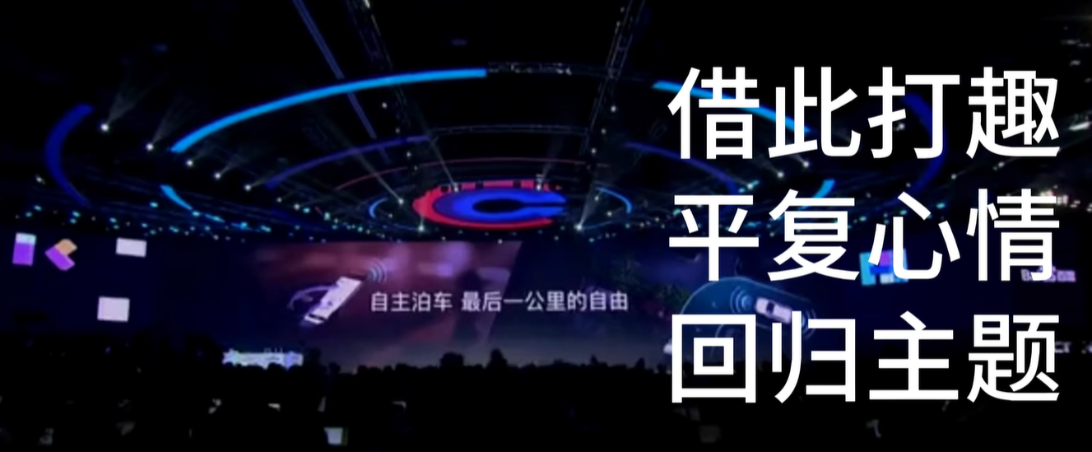

李：“大家看到，在AI前进的道路上，还是会有各种各样想不到的事情会发生。”

下面来验证我说的对不对，第二件事是最近沸沸扬扬的迈巴赫事件，周把自己的迈巴赫拍卖，本来想通过这个事表达自己支持国产新能源，想和最近很火的雷军一样参与新能源的圈子，”你看我都把自己的迈巴赫卖了，看我多有诚意”。结果呢，新能源圈子内部没人鸟他，卧槽，还闹出了巨大的笑话，引来了一个二手车贩子，看细节，这个人也穿着大红色衣服，不要去穿大红色衣服是吧，同类就真的只能吸引同类。最奇葩的是，别人是来蹭流量的，拍卖价是990万，之所以闹起来了，是因为对方拍了之后没有打尾款，通过直播蹭了一波流量，涨了一波粉人就跑了。就是这个事冲上了热搜，闹得非常丑，那个车也根本不值990万。这个操作本身就很迷，哪个大佬会过来跟你演戏啊，丢不起那个人知道吧，所以只能引来臭鱼烂虾，后来就说这个事解决了，具体如何，我没有追踪了。他之前的朋友圈名字后面加个AK47，头像是自己拿枪的样子，验证了我前面说的，穿红色衣服的人性格必定张扬，他那么喜欢红色衣服，就是在告诉世界”我就是最狠的，我就是第一冠军!冠军!”。但我那期视频里也说了，为什么做人一定要低调，尤其是大佬，越是大佬越要低调。想象你如果也是大佬，看到朋友圈里有一个人头像是自己拿着枪，天天喷这个骂那个，请问你敢和这样的人来往吗？大佬也不傻，万一哪天他把我骂了，犯不上。知道吧，面子不能受损。

下面说一个正面案例，就是雷军，这个人可以说把我说的”面子一尘不染”执行的非常完美了，几乎没人可以挑出他的不是。正常的大佬，一定有形象管理有公关团队的，一旦大佬有的地方不不符合面子风风光光，让面子沾了灰尘，就会提醒和改变。不信大家可以看这张图，非常鲜明的对比。

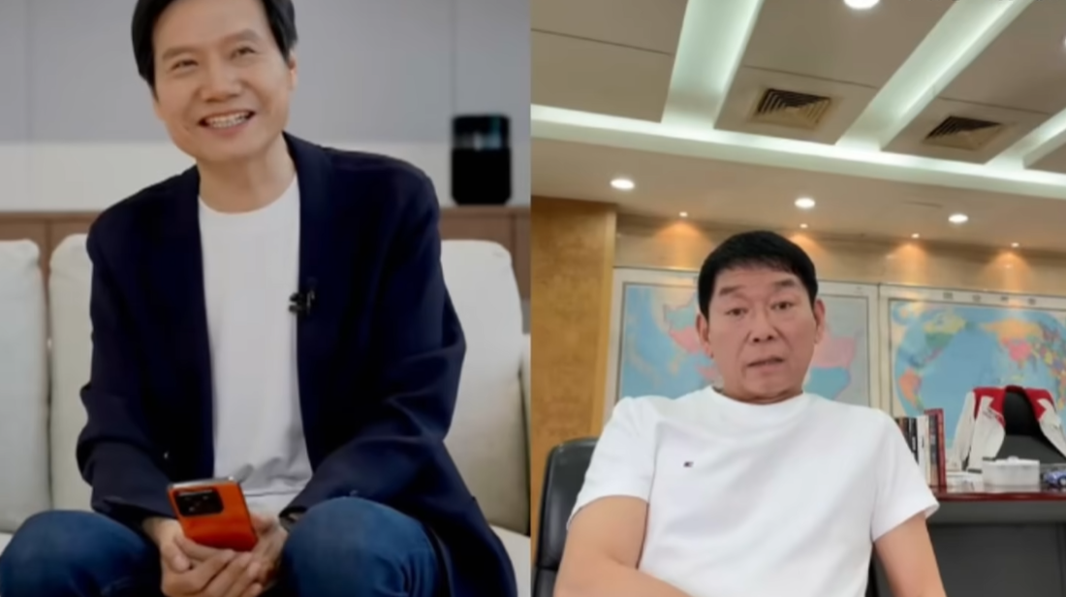

雷总永远都是笑容可掬，非常亲切、非常接地气的样子，他性格中有部分本来如此，但一定也有设计成分。每次直播也好，开发布会也好，它都是类似打扮非常干净简洁，目的是什么？目的是告诉大众，我是个极为干练，雷厉风行的人，相信我，我可以把产品做好。为什么会有”Are you OK”？这个梗，为什么发布会的时候会说“屌不屌”。小米的核心用户是啥，他们起步的时候把手机价格打下来了，让很多经济条件一般的年轻人非常喜欢，这些人就是他们的核心用户，俗称屌丝，所以他必须接地气，必须让这个群体的人从他这里获得自我认同感，让他们感觉雷军和我就是一类人。所以他的打扮也非常朴素，他不可能像马化腾或者李彦宏那样穿西装打领带，穿一双锃光瓦亮的皮鞋。让人看起来就是上流社会的样子，因为这种打扮会让他和他的核心用户产生距离感，他的着装一定是精心设计过的”穿西装打领带穿皮鞋”，这一套太贵，他的用户可能买不起，但是一个T恤，一个休闲西服，一条牛仔裤，一双普通的球鞋，他们还是买得起的。再看旁边这位，这个场景是他和另一个大佬连麦，旁边这位是国内某个新能源汽车公司的老大，不对比就没有伤害。雷总坐的笔挺，衣着、表情、直播背景都是对的，这个场景有颇天的流量，本来是想给对方一个面子，让更多的人关注对方的品牌，结果大佬是这个样子，坐都坐不正，背景也乱七八糟，这啥呀这是。你是观众，你看到这样的大佬会对这样的品牌产生好感吗？这种情况在商业圈就叫公关危机了，说明对方完全没有公关团队，完全没有形象管理。你面对大众直播间几10万人，你自己都不尊重大众，怎么可能让大众去尊重你，这就和之前提到的周的说话手势以及衣着一样，他周围居然都没有一个人去和他说这个事，这会严重影响他的公众形象，损害他的面子，说明他也没有公关团队，甚至没有多少信任的人。雷军69年出生，比周鸿祎还大一岁，但是两个人的形象气质完全不在一个层次，怪不得周那么介意别人说他老了。再看这张图。

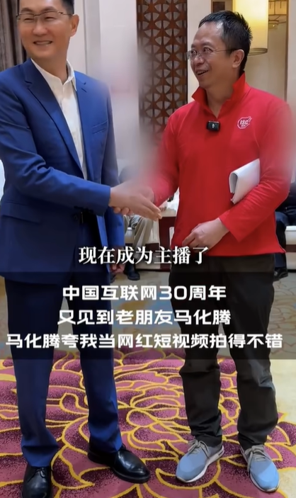

旁边的马化腾71年出生，比周小一岁，两个人的气质也完全不在一个层次，这他妈是公共场合，你连自己的形象管都不注意，穿的邋里邋遢的。人是靠自己的努力和行动去获得大众的尊重的，不是靠耍嘴皮靠怼别人去获得尊重的。这一点雷总就做的很好，为什么我知道这些？我之前待的化妆品公司老总是个女强人，40岁出头非常干练。我是写文案的嘛，每次大兴回活动结束都需要发公众号推文，那就一定要放老总的照片，这个照片一定是拍摄角度最好，老总最美的样子还必须得精修，最后必须她本人亲自审核，他满意了，我们才能对外发送。因为公司面向几十十万个代理，她绝不能让自己的脆弱面或者任何缺点暴露出来，面子上一定要风风光光。原理和雷总的形象管理一样——我很强、我很干练、我状态很好、你们好好跟着我干，绝对是有前途的。这给我们什么启示？哪怕我们现在只是小卡拉米，这刚入职场就得下意识给自己做形象管理。我之前聊面试的时候怎么说的？让大佬在你身上看到他自己，形象管理的核心目标是把自己收拾得干净利索，看起来就是很能干的样子。如果和领导开会或者大领导来公司视察，你给大领导汇报工作进度，更需要把自己收拾干净，收拾利索，包括你的谈吐语气、肢体神态是一套组合拳，都得精心设计。如果你能让领导眼前一亮，对你刮目相看，发现你很能干，一句话的事就可以升职了，千万不要在这些细节上让自己吃亏。比如相反的情况，你明明有实力，但是他也不注意形象管理，邋里邋遢或者衣品太差，领导看到你会觉得你有能力，但你的形象就在告诉他——这个人形象太差，上不了台面，不考虑提拔了。这就是我为什么前面说，职场新人可以尝试穿制服、穿衬衣而不要穿T恤，原理也一样，你看国际上开会哪个国家领导人穿着背心裤衩就去了。因为你穿制服的样就代表了你很重视这份工作，你穿的太随意，领导会认为你不重视工作，就不给你机会了。关于周的分析还给大家一个启示，你们要想想 为什么涛哥可以分析的这么细？因为我之前说过，”所有人，我是说所有人，在我眼里都是小懒子”。我不会去看任何人的社会地位和什么头衔，这样你才能做到绝对的冷静和理智。这就和一味去骂程潜水货的网友形成鲜明的对比，他们天天自诩叛逆自诩独立，骨子里其实比谁都爱跪舔，如果他们的爸爸是马云或者王健林，他们立马高潮了，你还真以为他们追求的是公平正义啊，他们就是被大佬的头衔唬住了，所以立场自动站在了大佬这边，而不知道问题的根源在哪里。**所以我告诉大家，你去读人识人要办事要合作，千万不能被对方的头衔和所谓的成功唬住了**。这个社会有很多人就是专门靠这个谋生的，专靠给自己立人设去忽悠你的，如果你做不到绝对的理智和冷静，就很容易被骗，而这又是佛家智慧对我的帮助，”无我相，无人相，无众生相”，所有人的所有世俗头衔和社会地位都不过是相，相都是虚假的，得把它们破掉。关于面子和里子的法则，其实我自己也用过，就在B站做视频的时候用过，我刚开始做视频的时候，谈的都是高大上的宏观问题，就是在面子上做文章，但是流量都很差。而我有一个心理学特技嘛 所以开始从里子入手了，这期视频讲的非常接地气。

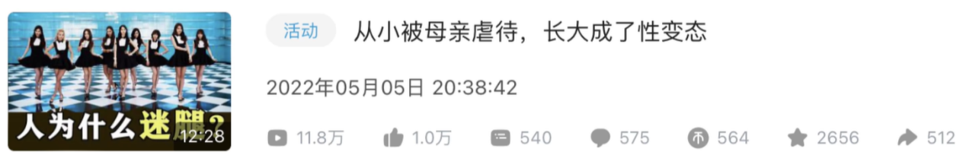

那是我第一次看到了400人在看这个视频，也是第一个突破10万播放的视频。很不体面，很low是吧？但是有用。后来平台一看，发现这讲的啥呀，就不给我这个视频推流了，但我从这个视频开始，也就是从里子开始，一口气做了十期关于心理学的视频，账号就起飞了，涨了几万粉，开始步入正轨。我在抖音起号成功，也有类似手法，是那期《没人比我更懂中华文明》里面系统地讲述了我们自己的世界观，把天干地支、阴阳五行、易经八字全部融合成一套系统，还有命理的相关内容。本来是想在B站火一把，结果在B站没火，在抖音上火了，抖音里分了四个视频，两个都被限流了，不符合主流价值观是吧，但是那一个月我涨了8万粉。

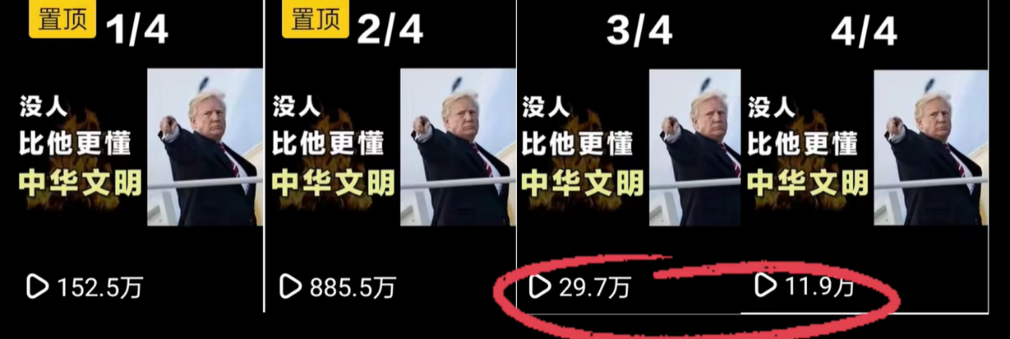

如果我一味在乎面子，一直讲高大上的面子，不讲三俗的里子，账号一直做不起来，那我就坚持不到现在了，你们也就不会看到涛哥的视频了。最后我想说，如果你和我一样都是普通人，家里没有任何背景，就必须得了解里子的运作法则，了解最普通的大众喜欢什么，会为什么买单，知道大家心里想什么。因为我们普通人，一开始都没有资格去做面子上的事，只有在里子层面努力，等里子积累多了，才可能有面子，才有资格按照面子的法则做事，才可能活得风风光光。